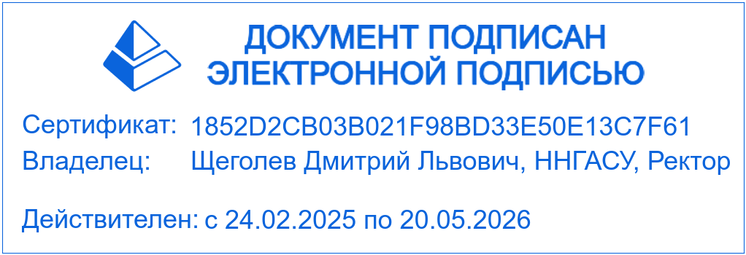
Приложение № 2
к приказу ННГАСУ
от 22.04.2025 № 233

ПРЕЙСКУРАНТ
ДОПОЛНИТЕЛЬНЫХ ПЛАТНЫХ УСЛУГ В ПЦ ННГАСУ

№  п/п | Виды услуг | Стоимость  (с учетом НДС 20%),  в руб.
1. | Печать ч\б на лазерном принтере, за страницу А4 (одна сторона):
 | 1 - 10 страниц | 5
 | 11 – 50 страниц | 4, 5.
 | 51 – 100 страниц | 4
 | 101 – 200 страниц | 3,5
 | 201 – 300 страниц | 3
 | 301 – 500 страниц | 2,5
 | Свыше 500 страниц | 2
2. | Печать цветная на лазерном принтере, за страницу А4 (одна сторона):
 | 1 - 10 страниц | 10
 | 11 - 50 страниц | 9
 | 51 – 100 страниц | 9
 | 101 – 200 страниц | 9
 | 201 – 300 страниц | 8
 | 301 – 500 страниц | 8
 | Свыше 500 страниц | 7
3. | Ксерокопия за страницу А4:
 | до 10 страниц | 5
 | свыше 10 страниц | 4
4. | Ксерокопия за страницу А3: | 10
5. | Печать на плоттере, черно-белая формат А0 (до 5% заполнения) | 130
6. | Печать на плоттере, черно-белая формат А0 (более 5% заполнения) | 130-200
 | Печать на плоттере, черно-белая формат А1 (до 5% заполнения) | 60
 | Печать на плоттере, черно-белая формат А2 (до 5% заполнения) | 30
 | Печать на плоттере, черно-белая формат А3 (до 5% заполнения) | 10
7. | Печать на плоттере, цветная формат А0 (менее 5% заполнения | 170-200
8. | Печать на плоттере, цветная формат А0 (более 5% заполнения | 200- 300
 | Печать на плоттере, цветная формат А1 (менее 5% заполнения | 90-140
 | Печать на плоттере, цветная формат А2 (менее 5% заполнения | 45-70
 | Печать на плоттере, цветная формат А3 (менее 5% заполнения | 20
№  п/п | Виды услуг | Стоимость  (с учетом НДС 20%),  в руб.
9. | Сканирование формата А4 | 5
 | 1-50 (автоподатчик) | 5
 | 50-100 (автоподатчик) | 4,5
10. | Твердый переплет (без дополнительных услуг: проверка листов, фальцовка схем и прочее…), формат А4, одна ед. | 600
11. | Брошюрования страниц на пластиковую пружину А5-А4
 | до 60 листов | 80
 | до 120 листов | 100
 | до 250 листов | 150
 | до 480 листов | 200
 | Брошюрования страниц на пластиковую пружину А3
 | до 60 листов | 140
 | до 120 листов | 160
 | до 250 листов | 210
 | до 480 листов | 260
12. | Копирование документа с компьютера на электронный носитель | 10
13. | Фальцовка листов
 | А3 | 5
 | А2 | 10
 | А1 | 30
 | А0 | 50

